Concours Général des Métiers
Maintenance des matériels – Toutes options
Epreuve écrite d’admissibilité
Session 2023

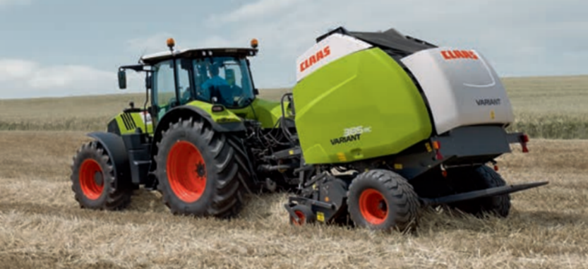
Partie C

DOSSIER « RESSOURCES »
23 CGM MAM E | CONCOURS GÉNÉRAL DES MÉTIERS  Maintenance des Matériels Toutes options |  | Session 2023
Epreuve d’admissibilité – partie C : « Hydraulique » - Dossier Ressources |  |  |  | DR  1 / 7
Option A : Matériels agricoles  Option B : Matériels de construction et de manutention  Option C : Matériels d’espaces verts |  | Durée :  6 h | Coef. :  1
L’usage de calculatrice avec mode examen actif est autorisé.
INFORMATIONS PREALABLES :
- Seuls les trois dossiers « travail » seront à rendre. Ils seront agrafés à une copie double d’examen dont le cartouche est à remplir.
- Afin de permettre l’anonymat, aucune des feuilles « DT » ne devra mentionner les noms, établissement, académie ou numéro d’anonymat du candidat.
- Ce dossier est composé de trois parties. Elles sont toutes à traiter, mais portant sur des systèmes indépendants, elles peuvent être traitées dans l’ordre que vous souhaitez.

L’usage de calculatrice sans mémoire « type collège » est autorisé.

PARTIE A : Hydraulique

Problématique

La presse Claas 380 RC de Monsieur Dupont a un dysfonctionnement. Ce client se plaint d’une ouverture et fermeture de porte arrière capricieuse, qui donne des à-coups.

Désignation des presses à chambre variable CLAAS :
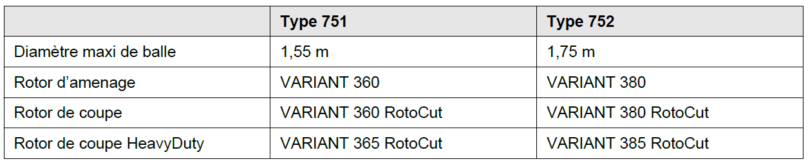

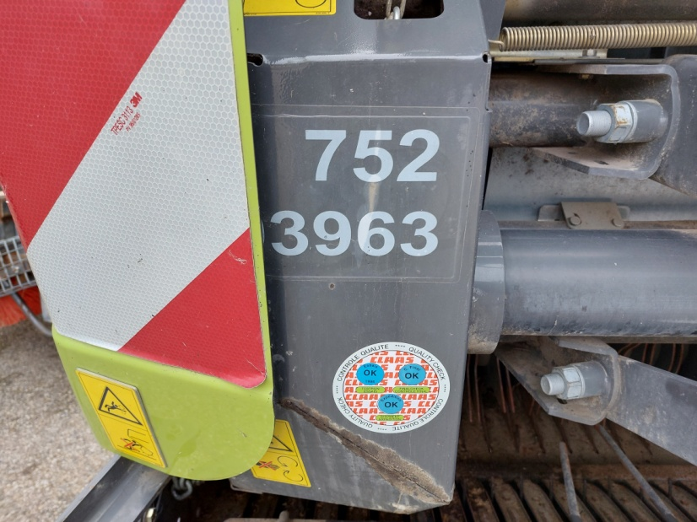
Numéro du type

Analyse structurelle
Côté gauche
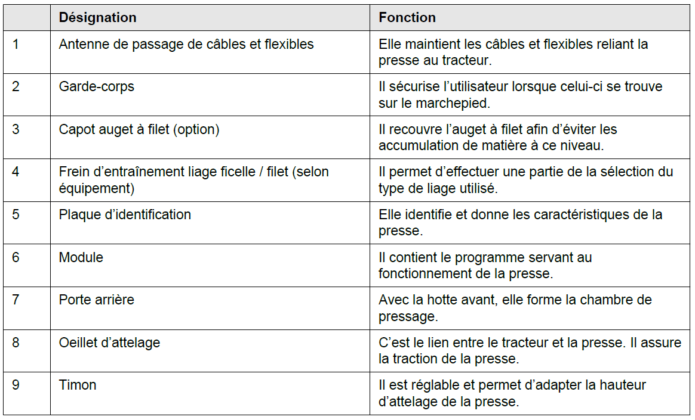
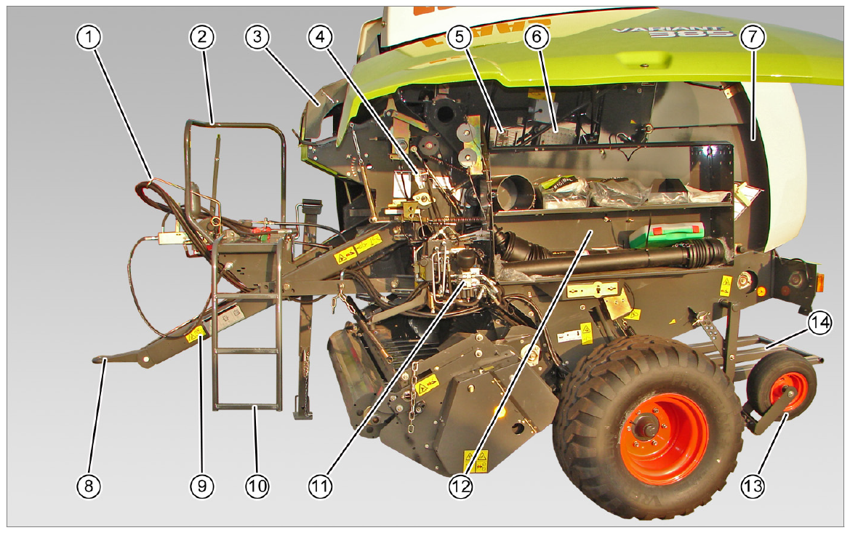

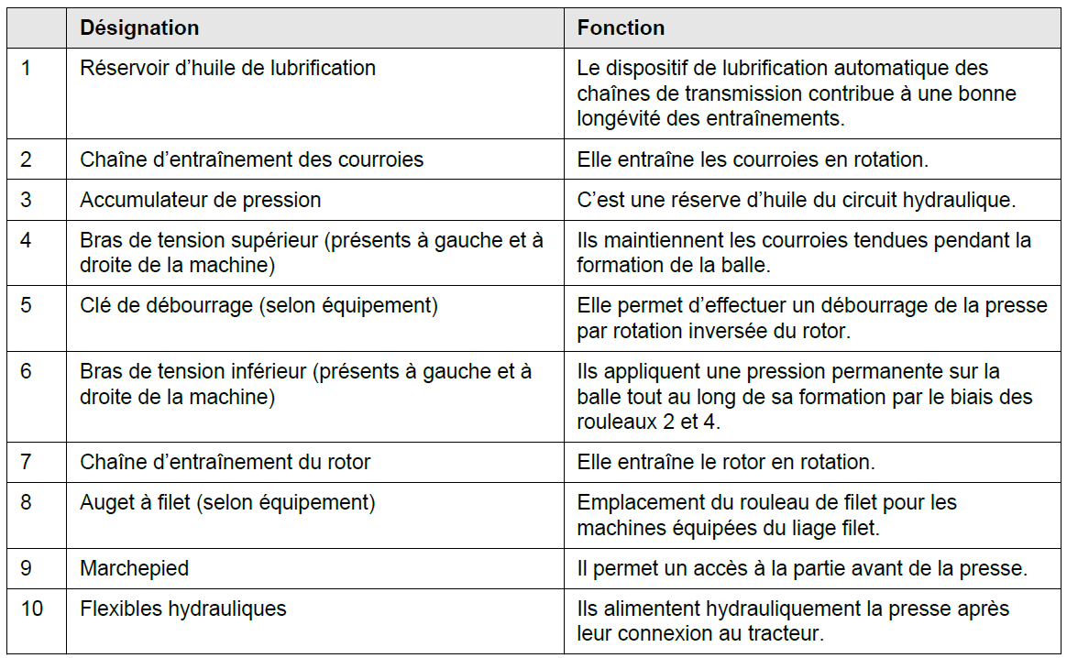
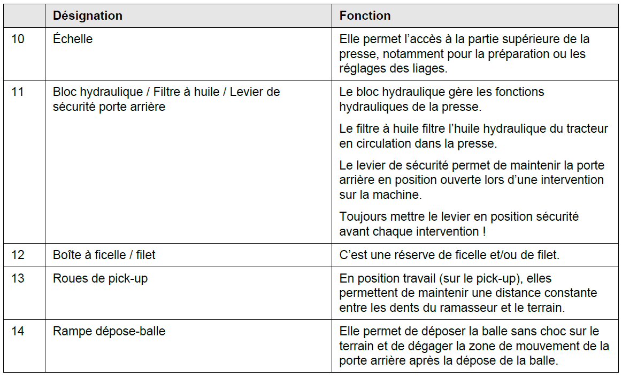
Les consignes de sécurité relatives à la presse et à son utilisation sont signalées par des pictogrammes.
Equipement hydraulique :

Ouverture et fermeture de la porte | 2 vérins hydrauliques double effet
Relevage du pick-up | 2 vérins hydrauliques simple effet
Dispositif de coupe | 2 vérins hydrauliques simple effet
Dispositif de tension des courroies | 3 vérins hydrauliques double effet
Dispositif de débrayage du rotor | 1 vérin simple effet et une vanne
Dispositif de débrayage de la rotation des courroies | 1 vérin simple effet et une vanne
Dispositif de régulation de pression de pressage et de mise en sécurité de la porte | 1 bloc hydraulique
Dispositif de réglage de la coupe du fourrage | 1 bloc hydraulique

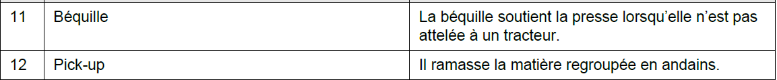

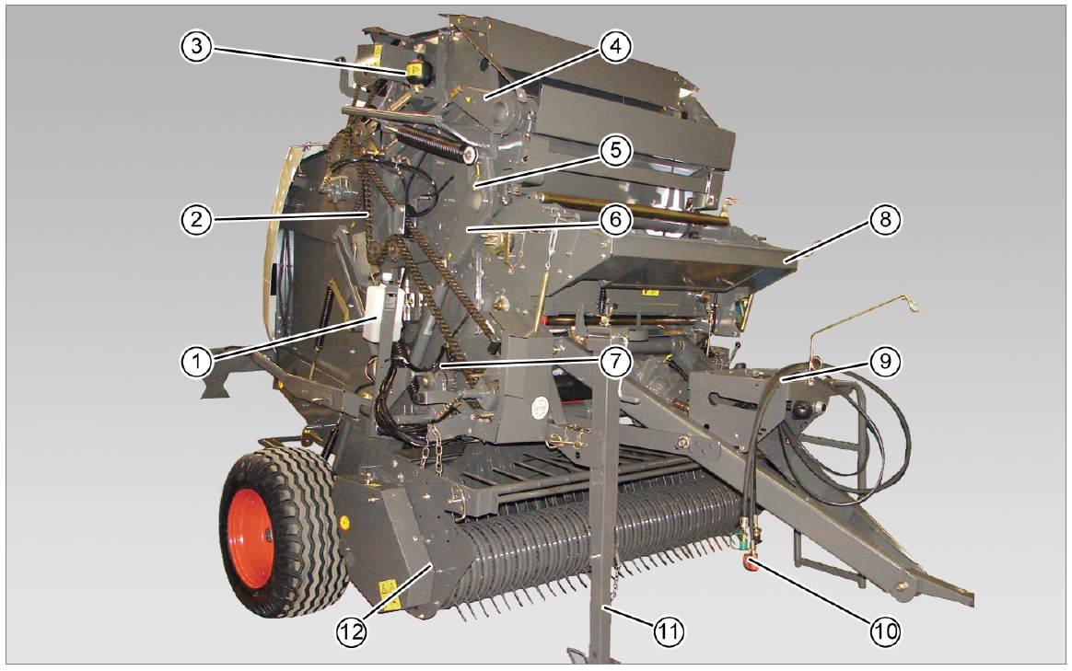
Côté droit

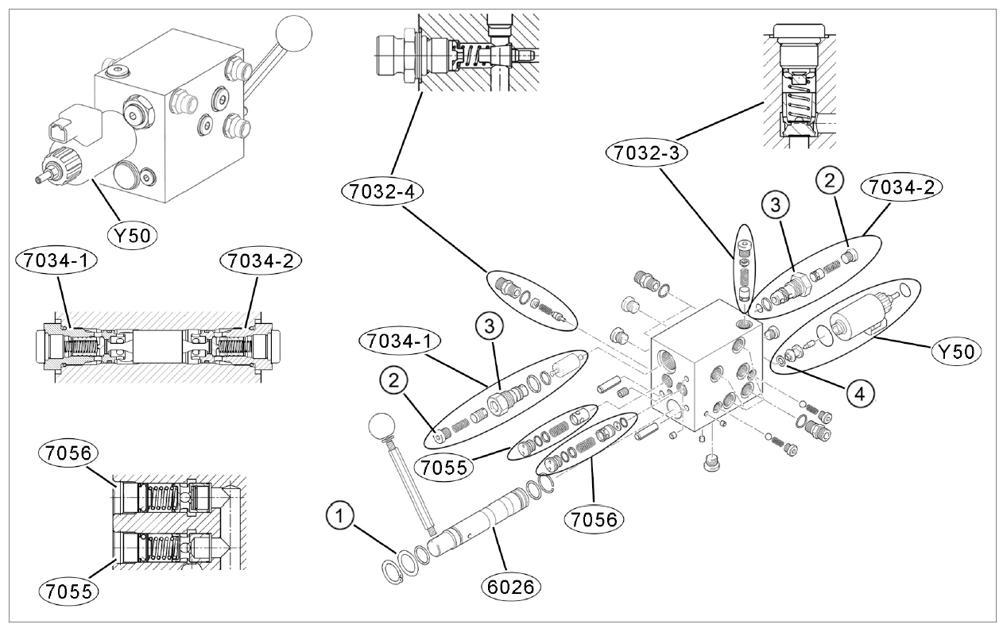
Identification des composants hydrauliques du bloc principal (ne pas tenir compte du ‘0’ dans les désignations des composants sur les schémas hydrauliques, exemple 7032-4 est 732-4)
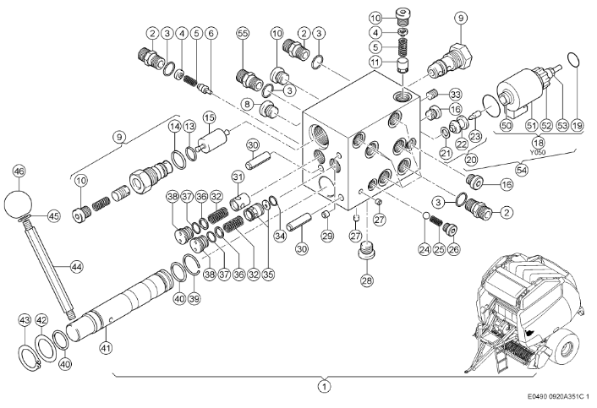
Eclaté des pièces du bloc principal
Nomenclature partielle des pièces du bloc principal
38 | 2 | Pièce de fermeture | 00 0088 301 0
37 | 2 | Joint torique | 00 0238 189 0
36 | 2 | Bague | 00 0211 673 0
35 | 1 | Balance pression | 00 0084 332 0
34 | 1 | Anneau de retenue | 00 0233 348 0
32 | 2 | Ressort de compression | 00 0088 424 0
31 | 1 | Balance pression | 00 0088 320 0
15 | 1 | Piston pilote | 00 0084 245 0
14 | 2 | Joint torique | 00 0215 922 0
13 | 2 | Joint d’étanchéité double | 00 0218 958 0
10 | 4 | Vis de fermeture | 00 0213 099 0
9 | 2 | Cartouche de distributeur | 00 0055 577 1
1 | 1 | Bloc de soupape | 00 0109 416 0
Rep | Nbre | Désignation | Référence

Eclaté de pièces d’un vérin de porte
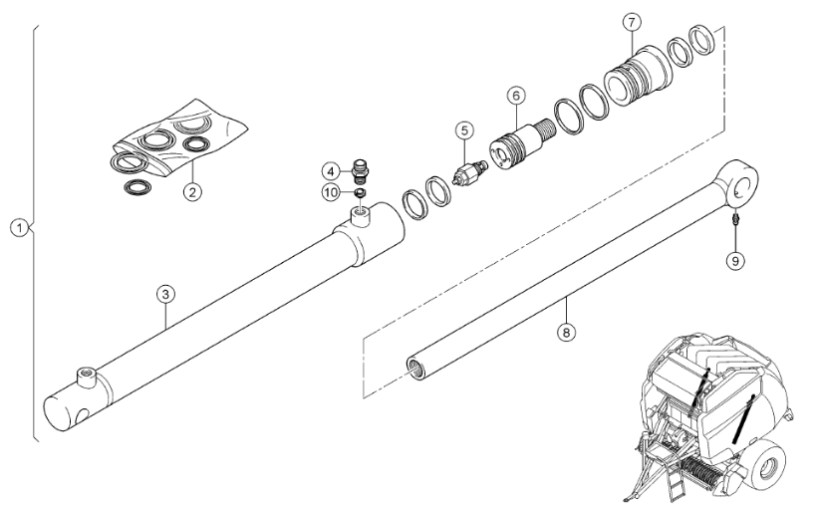
Le fût 3 a un diamètre intérieur de 40 mm, la tige 8 fait 32 mm de diamètre et la course totale du vérin est de 77,5 cm.

Informations extraites du manuel de réparation :
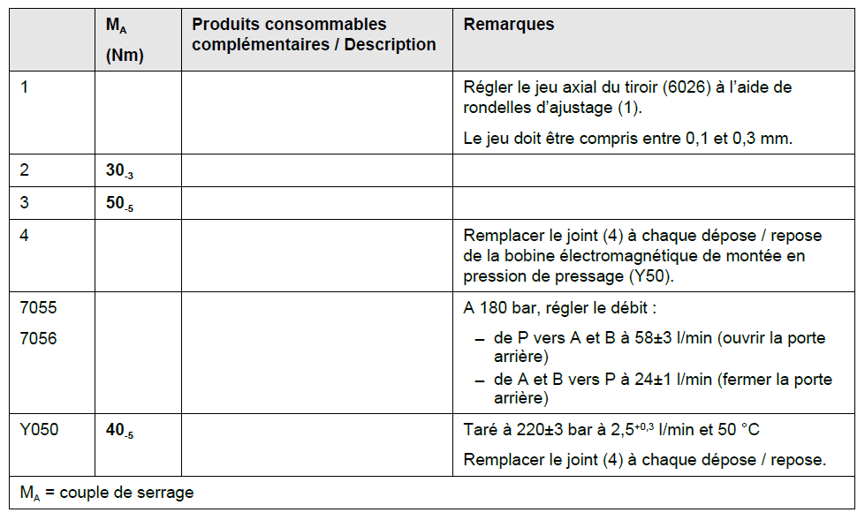
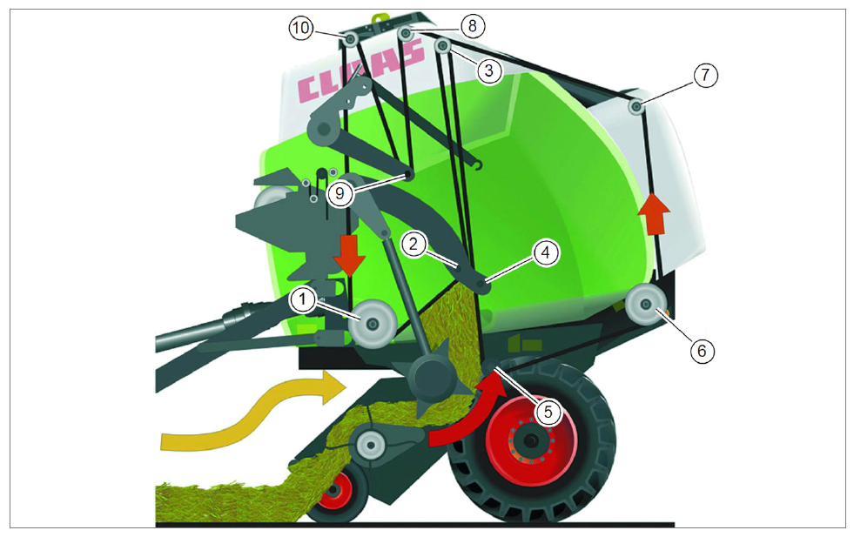
Identification des rouleaux

Analyse technologique

Cette presse Claas 380 RC non équipée d’un châssis de coupe pivotant assure le pressage de foin, de paille ou d’ensilage sous forme de balles rondes.
La compression s’effectue par le ramassage de la matière par le pick-up, puis le transfert vers la chambre de pressage. Les courroies assurent le pressage, puis lorsque le diamètre de consigne est atteint, le liage est déclenché. Pour terminer la porte est ouverte et la balle est déposée.
L’entrainement des pièces en rotation est assuré par la prise de force du tracteur.
Les paramètres de la balle, du guidage, du liage sont gérés par un boîtier programmable.
Pour commencer à presser, il faut s’assurer que la porte arrière (ou trappe) soit bien fermée et que les courroies soient tendues.
Pour cela l’opérateur doit faire rentrer les tiges de vérins (345, 346-1, 346-2, 318-1, 318-2) par le raccord (801-2B).
S’ensuit le pressage de la matière qui entre dans la chambre et tire sur les courroies. En tirant sur les courroies, on fait sortir les tiges de vérins (345, 346-1, 346-2). L’électrovanne (Y50) va réguler la pression en fonction des consignes entrées dans le boîtier.
Lorsque le diamètre de balle programmé est atteint, le module émet un signal, l’opérateur doit alimenter les vérins 318-1 et 318-2 par le raccord 801-2A pour ouvrir la porte et évacuer la balle. L’ouverture de la porte arrière est facilitée par la détente des courroies réalisée par le réglage de Y50 sur 0b. Pour cela, il faut que la pression augmente à plus de 70b (Z17), ce qui crée un léger mouvement détecté par un capteur de position (B135), où par l’atteinte du diamètre de balle programmé (capteur B134), ainsi que la détection de la position de la porte qui n’est plus fermée totalement.
La maintenance dans la chambre de pressage est facilitée par la détente des courroies une fois la porte ouverte. Pour cela, après avoir déplacé le levier de sécurité, l’opérateur continue d’alimenter la presse par 801-2A.

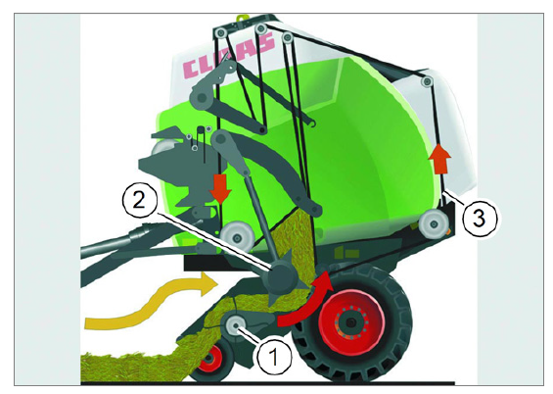
La matière ramassée par le pick-up (1) passe sous le rotor (2) où elle est éventuellement coupée (rotocut) si l’opérateur sort les couteaux.
Le rotor entraîne continuellement la matière dans la chambre de pressage tout en lui transmettant un mouvement de rotation.
Ce mouvement de rotation de la matière est ensuite maintenu par les courroies (3) en rotation.

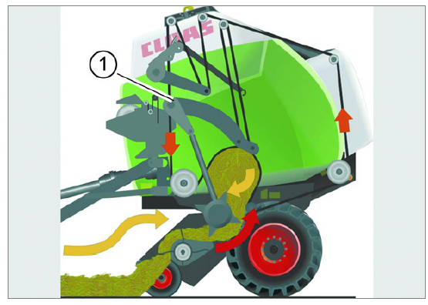
La compression de la matière en rotation dans la chambre induit un déplacement continu et régulier du bras de tension inférieur (1) vers le haut.

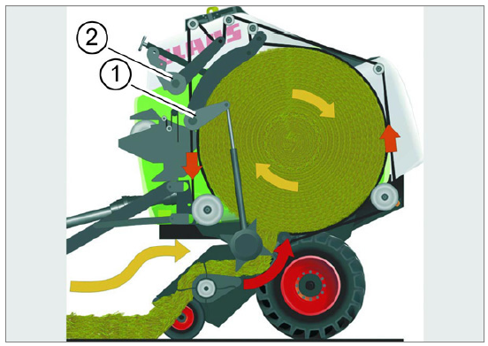

Le déplacement du bras de tension engendre une modification de la position des courroies. Le bras de tension supérieur (2) assure une tension optimale des courroies tout au long du pressage.

Nomenclature schémas hydrauliques
